Obiegi silnikowe
Zakres:
- Definicja silnika spalinowego, charakterystyka, konfiguracje
- Sprawność
- Obiegi porównawcze
„Silnik spalinowy – silnik wykorzystujący sprężanie i rozprężanie czynnika termodynamicznego (gazu) do wytworzenia momentu obrotowego lub siły. Sprężany jest gaz „zimny”, a rozprężany – „gorący”. Do sprężenia gazu zimnego zużywana jest mniejsza ilość energii mechanicznej niż uzyskuje się z rozprężania. Z tego powodu energia uzyskana z rozprężania zużywana jest do sprężania gazu i do napędu dowolnej maszyny. Gorący gaz uzyskuje się w wyniku spalenia paliwa, stąd nazwa: silnik spalinowy.” [1]
Podziałów silników jest wiele. Ze względu na wykorzystywany czynnik roboczy silniki dzieli się na silniki spalinowe tłokowe i silniki turbinowe.
„Najczęściej spotykane konfiguracje:
- silnik spalinowy tłokowy o ruchu posuwisto-zwrotnym tłoka – najczęściej spotykana jednostka napędowa samochodów, jako napęd główny i pomocniczy siłowni okrętowych, a nawet jako napęd generatorów awaryjnych w elektrowniach atomowych. Moce największych spalinowych silników okrętowych sięgają 80 MW a średnice cylindra 1050 mm. Jest to silnik spalania zamkniętego.
- silnik spalinowy tłokowy o tłoku rotacyjnym – zwany też silnikiem Wankla, spotykany rzadko w motoryzacji, jest to silnik spalania zamkniętego
- silnik Stirlinga o chemicznym źródle ciepła (silnik tego typu może też korzystać z innych źródeł ciepła, niż spalanie), jest to silnik spalania otwartego.
- silnik turbowałowy jest to silnik turbinowy, z którego moc mechaniczna odbierana jest z wału wirnika turbiny, używany głównie w lotnictwie (silniki turbośmigłowe, śmigłowcowe), w energetyce (siłownia gazowa, układ gazowo-parowy), do napędu śrub okrętowych, sporadycznie w kolejnictwie, jeszcze rzadziej w motoryzacji.”[1]

silnik spalinowy.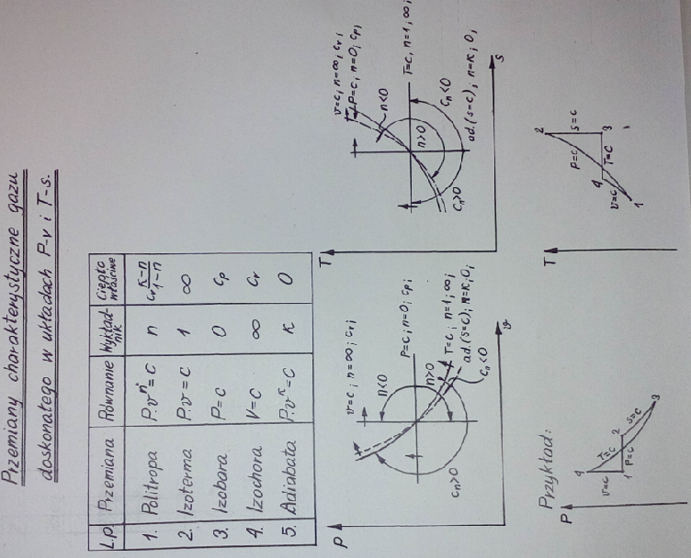
Rys.1
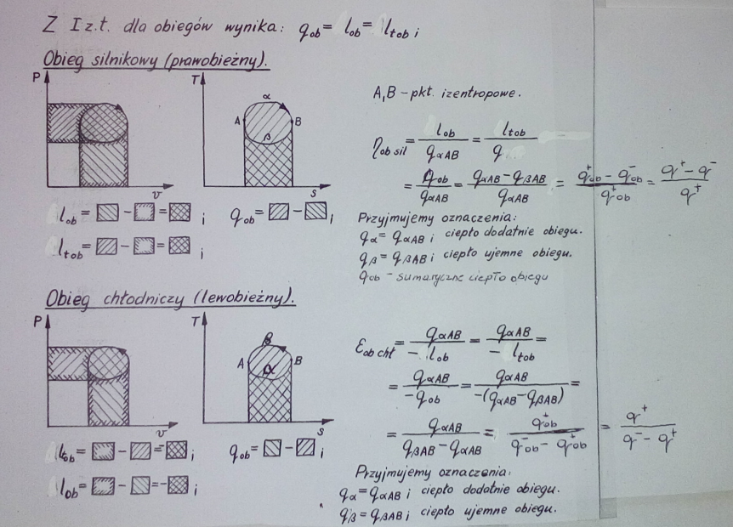
Rys.2
Wielkości charakteryzujące silniki spalinowe:
- objętość skokowa, różnica między maksymalną i minimalną objętością zakreśla tłok przesuwający się wzdłuż cylindra
-stopień kompresji ( sprężania) – stosunek końcowej objętości nad tłokiem w trakcie ssania do końcowej objętości nad tłokiem w trakcie sprężania.
-prędkość obrotowa wału korbowego na minutę
- Maksymalny moment wału korbowego
-moc silnika kW=1,36KM; KM=0,736 kW
- Dla silników tłokowych: Objętościowy wskaźnik mocy- stosunek mocy do objętości w trakcie końca suwu dla sumaryczne wartości wszystkich cylindrów
- Dla silników turbinowych – jednostkowa moc wewnętrzna, czyli stosunek mocy indykowanej ( wewnętrznej) do strumienia masy zasysanego na dolocie.
Sprawności silników spalinowych
Sprawność teoretyczna obiegu wynikająca z zastosowanego obiegu porównawczego: $η_{t ob}=\frac{N_{t}}{\dot{m}W_{D}}=\frac{N_{t}}{{\dot{Q}}^{+}}$ gdzie moc teoretyczna $N_{t}$ jest to strumień teoretycznej pracy obiegu ${\dot{L}}_{tob}$
Sprawność indykowana $η_{i}=\frac{N_{i}}{N_{t}}$ gdzie moc indykowana uwzględnia straty wewnątrz silnika np. na dławieniu na zaworach , tarcie cylinder-tłok, tarcie gazu podczas procesu sprężania itp.
$η_{t ob}*η_{i}$ nazywany jest niekiedy sprawnością cieplną

Sprawność mechaniczna $η_{m}=\frac{N_{e}}{N_{i}}$ , gdzie $N_{e}$ – moc efektywna mierzona na wale korbowym. Sprawność mechaniczna uwzględnia mechaniczne np. straty łożyskowania pomiędzy silnikiem oraz odbiornikiem.
Sprawność efektywna $η_{ef}=\frac{N_{e}}{\dot{m}W_{D}}=\frac{N_{e}}{{\dot{Q}}^{+}}$ gdzie : $N_{e}$ – moc efektywna mierzona na wale korbowym, $\dot{m}$ – strumień masy paliwa, $W_{D}$ – wartość opałowa paliwa
Można zaobserwować, że $η_{ef}=η_{t ob}*η_{i}*η_{m}$

Obiegi porównawcze

Obieg porównawczy silnika spalinowego składa się z przemian idealnych
Składających się na wyidealizowany przebieg procesów w silniku rzeczywistym.
Uwaga !
W rzeczywistości w silniku nie występuje obieg. Obieg termodynamiczny ( cykl) zakłada stałość czynnika roboczego , którego parametry się zmieniają . Tutaj czynnik roboczy to na początku mieszanka paliwowo-powietrzna , potem spaliny. Czynnik roboczy zmienia się, chociaż w tych temperaturach możemy go zawsze potraktować jako gaz idealny. Ponadto doprowadzenie ciepła w cyklu termodynamicznym nie wystepuje w postaci spalania się mieszanki paliwowo – powietrznej.” Z tego względu w obiegu porównawczym proces spalania jest zastąpiony przemianą fizyczną połączoną z pochłanianiem ciepła „[2]

Sprawność teoretyczna obiegu porównawczego stosowana jest do oceny poprawności działania silnika. Jeśli sprawność teoretyczna jest niska , to sprawność efektywna będzie jeszcze niższa.

Obiegi porównawcze silników spalinowych

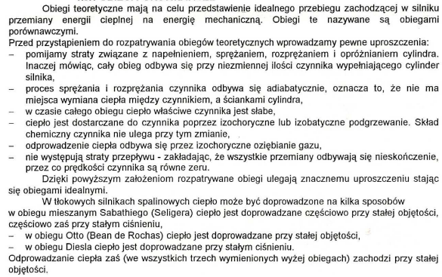[3]
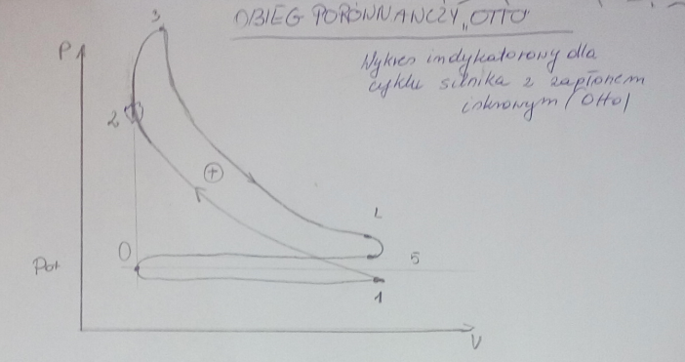

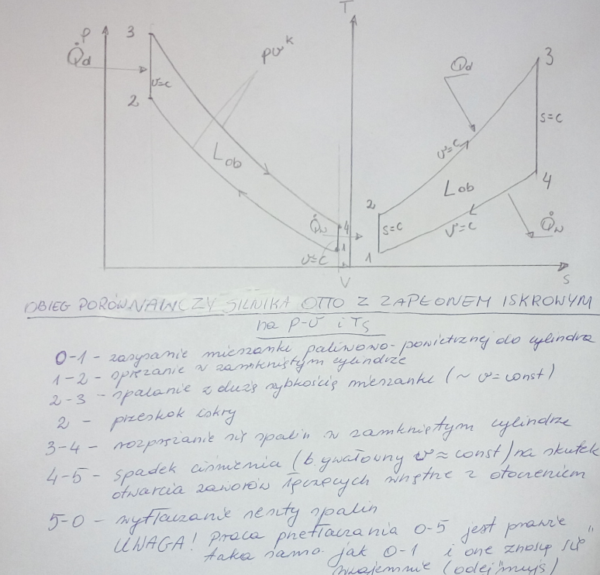
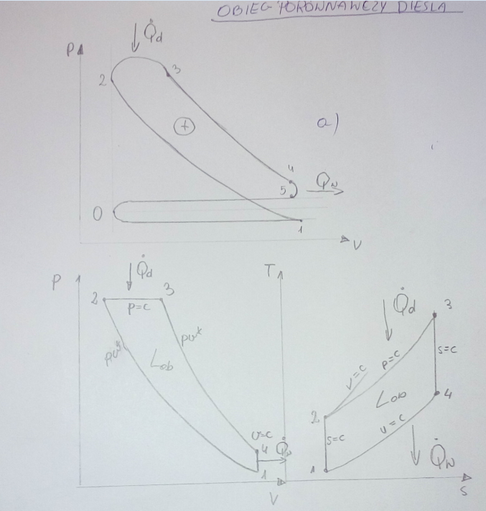
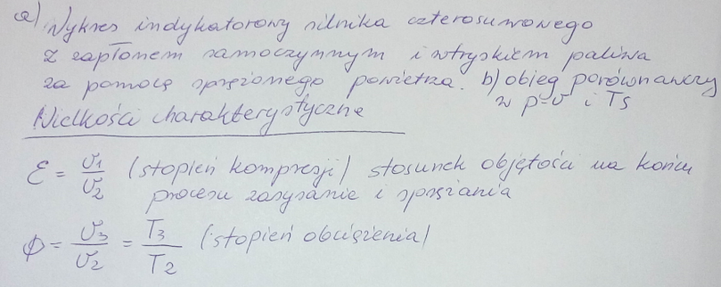
Obieg porównawczy silnik Seiligera
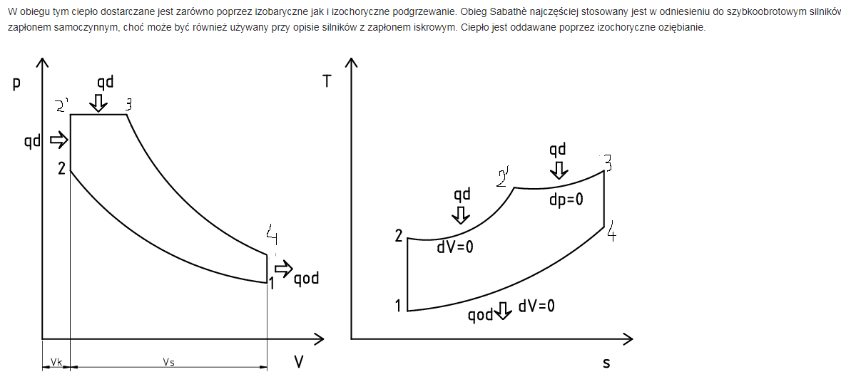[4]
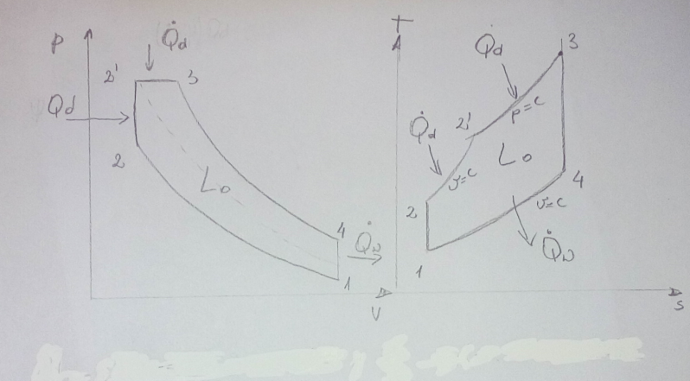
Obieg porównanwczy Seiligera na płaszczyźnie p-V i T-s
Gdzie :
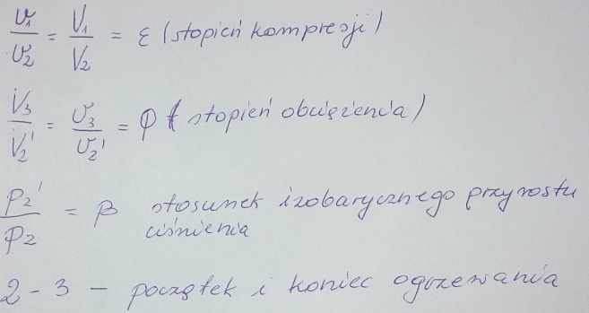
Wyprowadzenie wzorów na sprawność teoretyczną wybranych obiegów porównawczych silników spalinowych
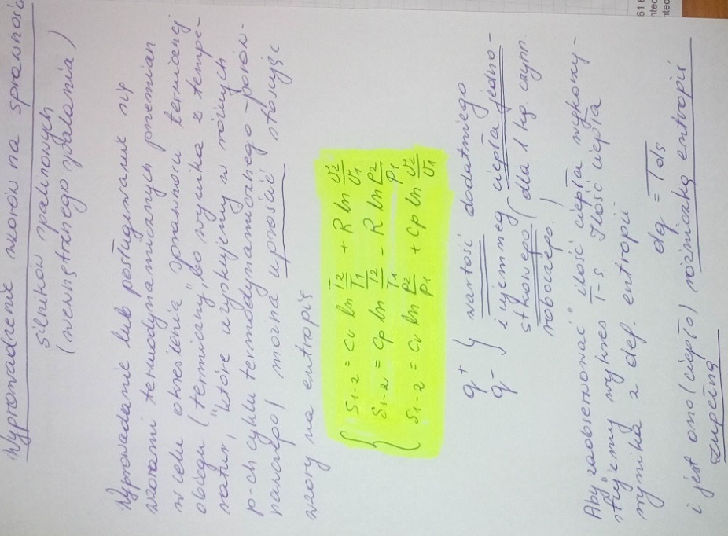
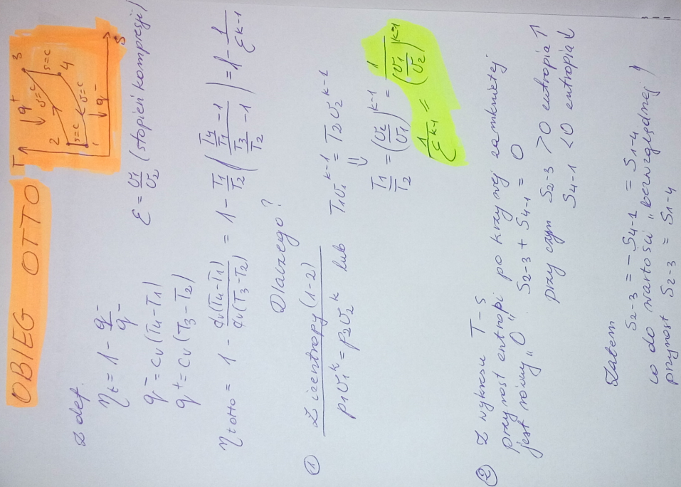
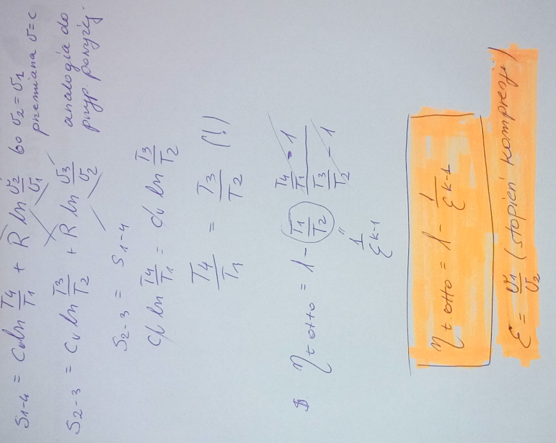
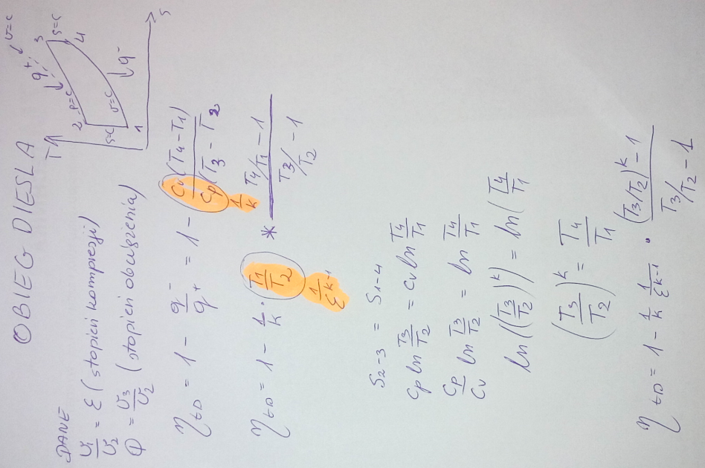
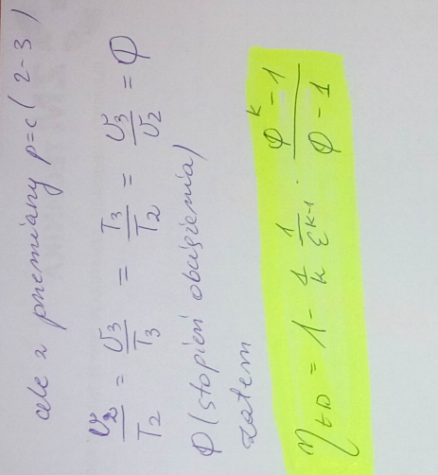
Wyprowadzenie wzoru na sprawność teoretyczną obiegu Seiligera(Sabathea) przy wykorzystaniu zależności termodynamicznych wiążących poszczególne punkty obiegu ( metoda tradycyjna bez użycia pojęci entropii)
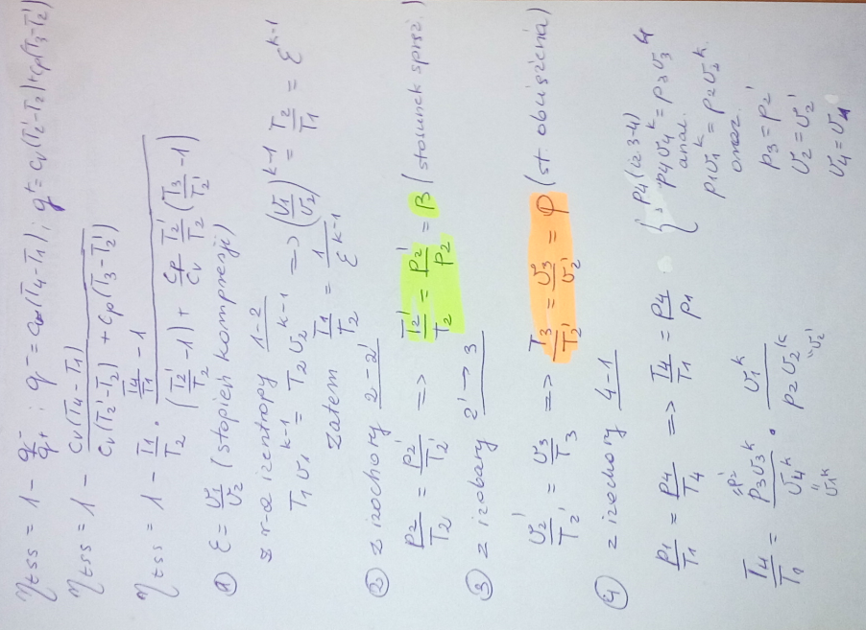
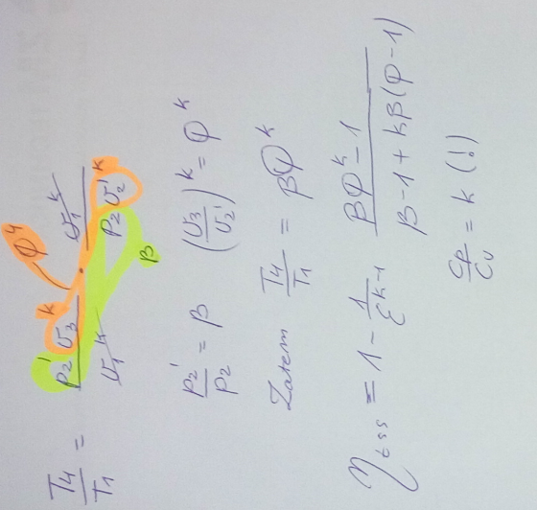
Przykładowe obiegi porównawcze różnych silników spalinowych
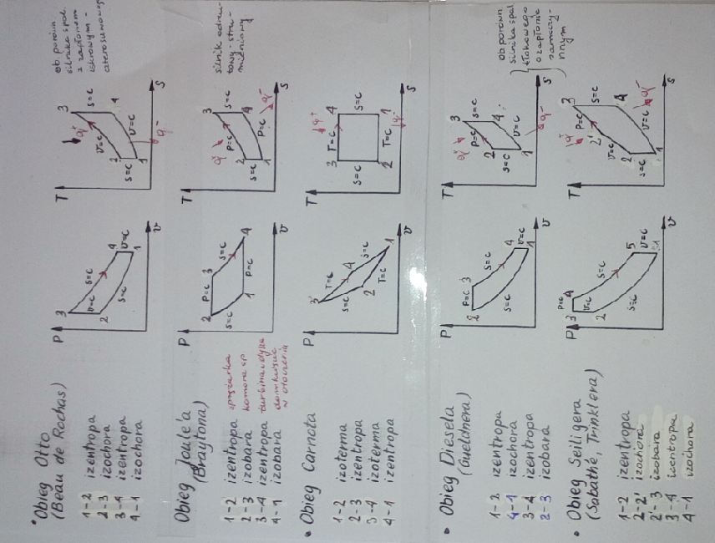
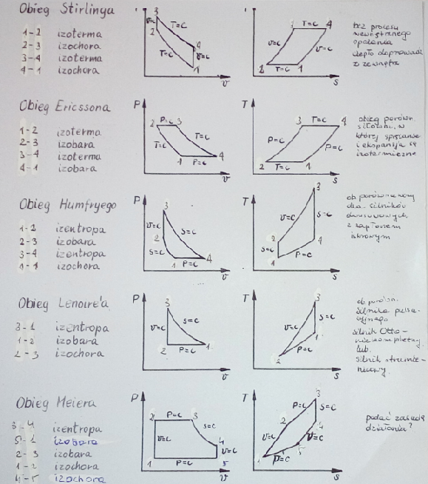
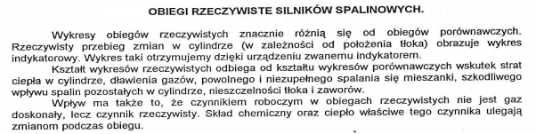[3]
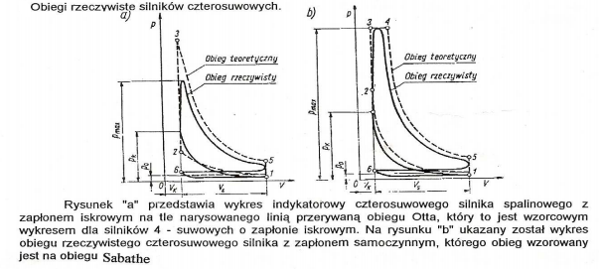
Przykładowe rozwiązania na sprawność obiegów teoretycznych porównawczych obiegów silników spalinowych

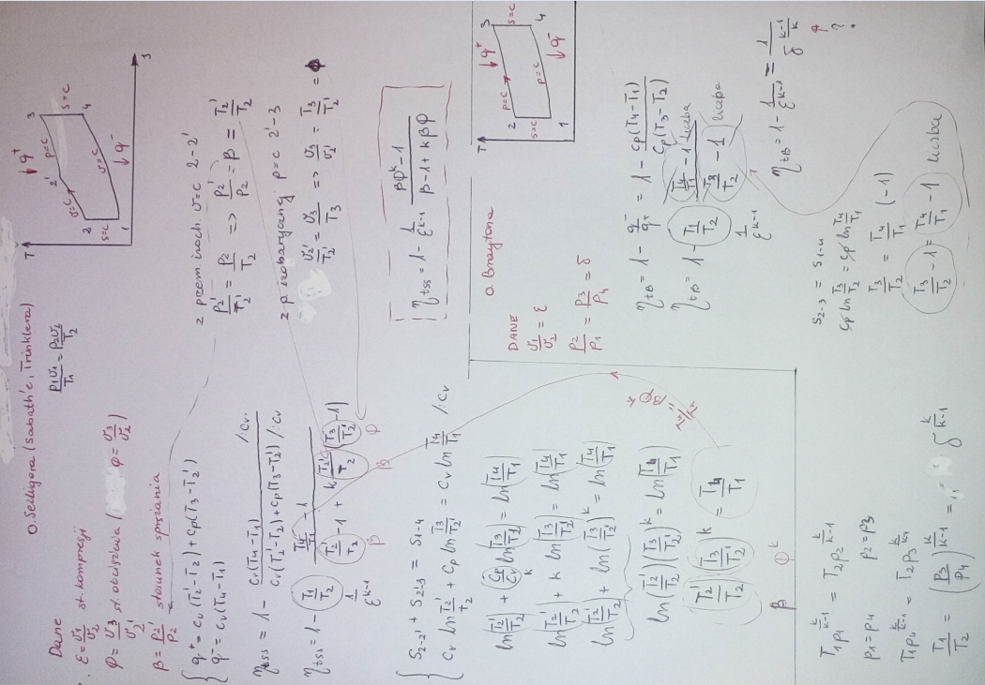
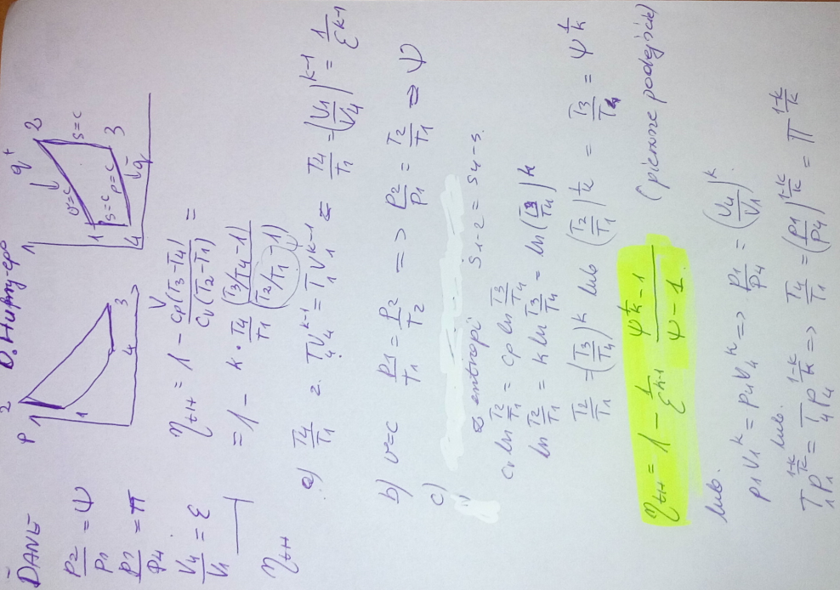
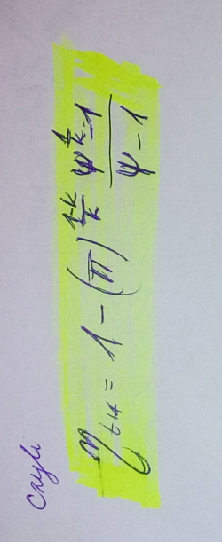

[1] https://pl.wikipedia.org/wiki/Silnik_spalinowy
[2] Teoria procesów cieplnych, J. Szargut, Warszawa 1973
[3] http://zss.lublin.eu/wp-content/uploads/2016/09/1.5-1.5-Obiegi-porownawcze-i-rzeczywiste-silnikow-spalinowych.pdf
[4]https://pl.wikibooks.org/wiki/Silniki_t%C5%82okowe_o_spalaniu_wewn%C4%99trznym/Obiegi_teoretyczne/Obieg_Sabathe

